# פיתוח בסביבת אינטרנט - תרגיל 3 PHP

# חלק תאוריטי

# תאריך הגשה: 14.6 לפני חצות

חלק א – 25 נקודות

ענו בקצרה על 5 מבין הסעיפים הבאים, לבחירתכם:

1. כתבו 3 פעולות אותן שרת יכול לבצע, והסבירו מדוע צריך שרת כדי לבצע אותן.
2. האם צד השרת **חייב** להיות כתוב ב-PHP? הסבירו. ציינו 2 שכבות (tiers) בשרת Web וכתבו בקצרה מהו תפקידה של **כל אחת** מהן. (הנחיה: התבוננו במצגת הראשונה בקורס)

לא, צד שרת אינו חייב להיות כתוב ב-PHP, ישנן שפות רבות אשר אפשר באמצעותן לכתוב את צד השרת כמו ג'אווה למשל.

שכבות בשרת web-

Presentation logic tier- אחראית על המידע שיוצג ללקוח מבחינת תצוגה וחוויית המשתמש.

data tier- אחראית לאחסון ועדכון הנתונים ולניהול מידע של הנתונים.

1. האם יתכן שהשרת והלקוח יהיו באותה מכונה, כאשר השרת הוא שרת ציבורי (למשל שרת של המכללה)?

כן, אך על הלקוח יהיה לגשת לתוכן דרך <http://localhost>

1. כיצד יתכן שהלקוח אינו רואה את קוד ה-PHP? הסבירו בקצרה. האם קוד זה נשלח אליו? **מדוע**?

סקריפטים ב-PHP רצים רק על מחשב השרת, וקוד ה-PHP לא מגיע כלל למשתמש (אלא רק הפלט)

השרת לא שולח קוד PHP לדפדפן, כך שהמשתמש לא רואה את קוד ה-PHP, אלא הוא מקבל אך ורק את הפלט שיוצר המפענח שרץ על מחשב השרת

1. מהם ההבדלים בין Scope של פונקציה ב-PHP וב-JavaScript? הדגימו בעזרת דוגמא שונה מזו שראינו בכיתה.

בג'אווה סקריפט הכל גלובלי למעט משתנים אשר נמצאים בתוך הפונקציה, אך כל עוד הם בתוך סקופ אפשר לקרוא להם בתוך הפונקציה וגם מחוצה לה.

ב-PHP לא הכל גלובלי וגם אם המשתנים הוגדרו בתוך הסקופ זה לא אומר שיהיה ניתן לקרוא להם או להדפיס אותם בתוך הפונקציה אם הם לא הוגדרו בתוכה, נוכל להוסיף גלובל בתוך הפונקציה בכדי שהיא תצליח לקרוא את המשתנים שהוגדרו מחוצה לה.

Php code:

<?php  
$x = 5; // global scope  
  
function myTest() {  
    // using x inside this function will generate an error  
    echo "<p>Variable x inside function is: $x</p>";  
}

קוד זה ייתן שגיאה הוא לא מזהה את המשתנים שהוגדרו מחוץ לפונקציה למרות שהם באותו סקופ.

javaScript code:

// code here can NOT use x  
  
function myTest() {  
  var x = 5;  
  // code here CAN use x  
}

בקוד זה הוא מזהה את המשתנים אך ורק אם הם נמצאים בתוך הפונקציה עצמה ואם הם הוגדרו מעל הפונקציה הוא לא יזהה אותם.

1. ציינו 3 שדות הקיימים ב $_SERVER ומהי המשמעות של כל אחד מהם.

$_SERVER['PHP_SELF'] - מחזירה את שם הקובץ של קובץ ה-script הפועל כעת.

$_SERVER['REQUEST_TIME'] - מחזירה את חותמת הזמן של התחלת הבקשה.

$_SERVER['HTTP_REFERER'] - מחזירה את כתובת ה-url המלאה של הדף שממנו נקראה הדף הנוכחי.

1. מהו PHP Injection? הדגימו כיצד אפשר לבצע אותו ב-form. הסבירו בקצרה כיצד הפונקציה preg_replace תעזור להתגונן מפניו.
2. הדגימו שכפול קוד html כלשהו בלולאה אשר לפניה ואחריה קיימים סוגריים של <?php> אך היא עצמה אינה נמצאת בקוד ה- php , ואינה משתמשת בפקודה echo.
3. הדגימו כיצד ניתן לשכפל קוד html ע"י echo מתוך קוד php (הביאו דוגמא להדפסת מערך).
4. כיצד ניתן **שאותו** קובץ PHP ישמש גם למשלוח form וגם לקבלה של **אותו** form? מה יש לעשות לשם כך? הדגימו בעזרת קוד קצר.
5. הדגימו כיצד אפשר לשלוח שדה ל-form מבלי ללחוץ על כפתור submit (או כפתור כלשהו) אלא רק על link. הנחיה – היעזרו בחלק השני של מצגת הפרוייקט, אך תנו דוגמא שונה.

חלק ב – 17 נקודות

1. באתרי מכירות לסמארטפונים מוצעים למכירה דגמי סמארטפון שונים. לכל דגם קיים שם יצרן, מזהה הדגם, מחיר, וצבעים אפשריים (הצבעים מקודדים בעזרת מערך שיתואר להלן)

להלן פרטי שלושת הדגמים המוצעים כרגע באתר:

|  |  |  |  |
| --- | --- | --- | --- |
| Color Codes | Price | Model | Manufacturer |
| 0,1 | 700$ | Galaxy S8 | Samsung |
| 2 | 650$ | Pixel | Google |
| 0,2,3 | 769$ | iPhone7 Plus | Apple |

$colors הוא מערך המכיל את קודי הצבעים. הוא מוגדר לפי המפתח הבא:

|  |  |
| --- | --- |
| Color | Code |
| Black | 0 |
| Grey | 1 |
| Red | 2 |
| White | 3 |

1. (7 נק') כתבו קוד PHP ליצירת שני מערכים אלה בקובץ arrays.php.

המערך $phones יהא מערך אסוציאטיבי (**כתבו במערך זה רק את 2 השורות הראשונות**, **בהמשך נניח כי כל השורות קיימות**) , שיכיל את נתוני הטלפונים באתר (המפתחות הם “Manufacturer” , “Model” וכו') כאשר שדה “Color Codes” יכיל מערך לא אסוציאטיבי, ובו קודי הצבעים.

המערך $colors גם יוגדר כמערך לא-אסוציאטיבי, ובו ישמרו הצבעים בדרך כלשהי, כך שבעזרת הקוד לצבע נוכל לשלוף את הצבע המתאים לו (כפי שמוגדר בטבלא).

1. (8 נק') צרו קובץ חדש בשם index.php, **וייבאו** לתוכו את הקובץ arrays.php מהסעיף הקודם. בקובץ החדש, כתבו קוד PHP להדפסת המערך בעזרת לולאת foreach, לפי המפרט הבא:

* כל סמארטפון יופיע באלמנט **div> <**נפרד, כאשר ה-class הוא ה-Model (למשל – ה-class של הסמארטפון בשורה הראשונה יוגדר כ “Galaxy S8”)
* בתוך אלמנט ה-div תופיע כותרת **<h1>** ובה הייצרן והדגם לפי התבנית שבדוגמא בהמשך
* מתחת לכותרת תופיע כותרת **<h2>** ובה: **Now for only** ואז המחיר (ראו בדוגמא)
* לבסוף תופיע כותרת **<h3>** ובה **Available colors**: ואז שמות כל הצבעים הזמינים למכשיר
* בין המכשירים יש ליצור קו מפריד

**[3 נק' בונוס]**  צבעו את שמו של כל צבע בצבע עצמו. למשל – המילה Grey תופיע באפור, המילה Red **באדום** וכו'.

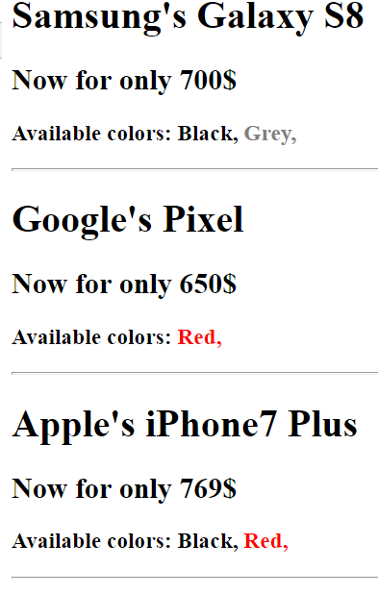**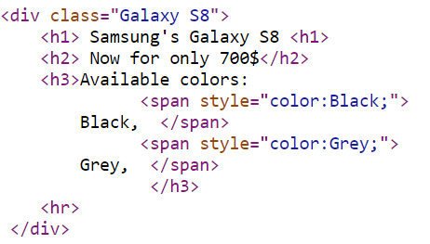דוגמא (כולל הבונוס) – משמאל** מופיע דף ה-Web. מימין מופיע **חלק** מקוד ה-HTML שיש ליצור (כולל הבונוס) בעזרת PHP

# בהצלחה!